中文标题（二号，黑体）
×××¹，××^{2,3}（小四号，楷体）
1.单位全称，省份 城市 邮编；
2.单位全称，省份 城市 邮编；
3.单位全称，省份 城市 邮编

收稿日期：（编辑部填写）；修回日期：（编辑部填写）
基金项目：（基金信息投稿时不填，录用后填在此处）
第一作者简介：姓名（出生年—），性别，学历，职称，研究方向为××。
E-mail:
通信作者：姓名 E-mail: （作者信息投稿时不填，录用后填在此处）

摘要：××××××××××××××××××××××××××××××××××××××××××××××××××××××××××（简要介绍研究背景，重点总结本文方法、结论以及内容的概括,小五号,楷体）。
关键词：×××；×××；×××；×××；×××（3—8个，小五号，宋体）

×××××××××××××××××××××××××××××××××××××××××××××××××××××××××××××××××××××××××××××××××××××××××××××××××××××××××××××××××××××××××××××××××××××××××××××××××××××××××××××××××××××（引言，五号，宋体）。
1 ×××（一级标题：小四号，小标宋）
×××××××××××××××××××××××××××××××××××××××××××××××××××××××××××××××××××××××××××××（正文，五号，宋体）。
×××××××××××××××××××××：①×××××××××××××××××××××××××××××××；②××××××××××××××××××××××××××××××××××××××××××（正文，五号，宋体）。
1.1×××(二级标题：五号，黑体)
1.1.1 ×××（三级标题：五号，小标宋）
（1）×××××××××××××××××××××××××××××××××××××××××××××××××××。（正文，五号，宋体）
（2）×××××××××××××××××××××××××××××××××××××××××××××××××。（正文，五号，宋体）

2 ×××（一级标题：小四号，小标宋）
××××××××××××××××××××××××××××××××××××××××××××××××××××××××××××××××××××。（正文，五号，宋体）
2.1×××(二级标题：五号，黑体)
××××××××××××××××××××××××××××××××××××××××××××××××××××××××××××××××××××。（正文，五号，宋体）
××××××××××××××××××××××××××××××××××××××××××××××××××××，见表1（先文后表）。
表1 ⅩⅩⅩⅩ（表头，小五号，黑体，三线表）
Tab. ⅩⅩⅩ
×× | ××（六号，宋体） | ××
×× | ××× | ×××
××× | ××（六号，宋体） | ×××
××× | ××× | ×××

2.2×××(二级标题：五号，黑体)
××××××××××××××××××××××××××××××××××××××××××××××××××××××××××××××××××××。（正文，五号，宋体）
×××××××××××××××××××××××××××××××××××××××××××××××××××××，如图1所示（先文后图）。
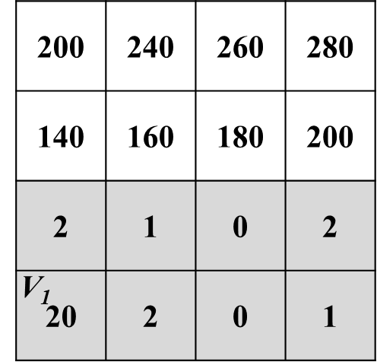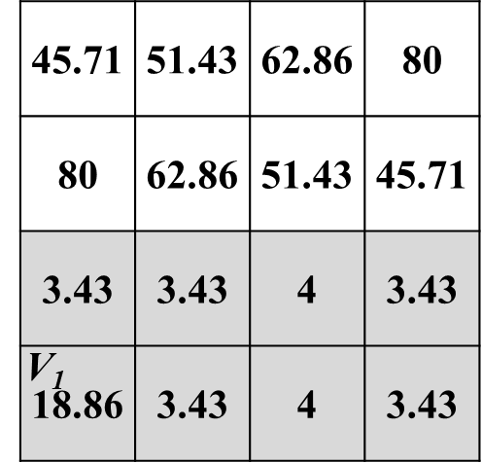
- 专题属性值空间分布 (b) 专题属性值一阶差异
(有多个小分图的需要中文分图名)
图1 ⅩⅩⅩⅩ（图名，小五号，宋体）
Fig.ⅩⅩⅩ
3 ×××（一级标题：小四号，小标宋）
××××××××××××××××××××××××××××××××××××××××××××××××××××××××××××××××××××。（正文，五号，宋体）

参考文献（小四号，小标宋）：
（中文文献为六号，宋体，英文文献为小五号，Times New Roman体）
[1] （期刊论文）作者.题名[文献类型标志].刊物名称，出版年，卷（期）：起止页码.（2015年以后的《测绘学报》论文添加DOI号,其他刊物论文不需要添加DOI号。）
示例如下：
刘洋, 邱雨轩, 王君毅, 等. 利用GPS数据反演柴北缘断裂带现今闭锁程度与滑动亏损[J]. 测绘学报, 2023, 52(12): 2015-2027.DOI: 10.11947/j.AGCS.2023.20220714.
LIU Yang, QIU Yuxuan, WANG Junyi, et al. Inversion of current locking degree and slip deficit of fault zone in northern Qaidam Basin based on GPS data[J]. Acta Geodaetica et Cartographica Sinica, 2023, 52(12): 2015-2027. DOI: 10.11947/j.AGCS.2023.20220714
[2] （图书）作者.书名[文献类型标志].出版地：出版社，出版年：起止页码.
示例如下：
魏钟铨. 合成孔径雷达卫星[M]. 北京: 科学出版社，2001：45-66.
WEI Zhongquan. Synthetic aperture radar[M]. Beijing: Science Press，2001：45-66.
[3] （学位论文）作者.题名[文献类型标志].保存地:保存者，年份.
示例如下：
管斌. 海洋测高卫星高度计定标理论与方法研究[D]. 郑州: 信息工程大学, 2017.
GUAN Bin. Research on theory and methods of satellite altimeter calibration (in Chinese)[D]. Zhengzhou: Information Engineering University, 2017.
[4] （论文集）作者.题名[文献类型标志]//编者.文集名.出版地：出版者，出版年：起止页码.
示例如下：
CONG Yuren, LIAO Wentong, ACKERMANN H, et al. Spatial-temporal transformer for dynamic scene graph generation[C]//Proceedings of 2021 IEEE/CVF International Conference on Computer Vision. Montreal: IEEE, 2022: 16352-16362.
[5]（标准）作者.题名: 标准号[文献类型标志]//出版地：出版者，出版年.
示例如下：
中华人民共和国自然资源部. 卫星激光测距数据获取规范: CH/T 2016-2018[S]. 北京: 测绘出版社, 2020.
Ministry of Natural Resources of the People's Republic of China. Specifications for satellite laser ranging data acquisition: CH/T 2016-2018[S]. Beijing: Surveying and Mapping Press, 2020.
[6] （网络文献）作者.题名[文献类型标志].发布日期 更新日期 [检索日期].网址.
示例如下：
中华人民共和国水利部.全国水情年报[EB/OL].[2023-02-20]. http://www.mwr.gov.cn/sj/.
Ministry of Water Resources of the People's Republic of China. National water report[EB/OL].[2023-02-20]. http://www.mwr.gov.cn/sj/.

英文标题（三号，Times New Roman体）
×××¹，× ×^{2,3}（示例：WANG Guoqing）
1.作者单位英文全称，城市 邮编, China;
2.作者单位英文全称，城市 邮编, China;
3.作者单位英文全称，城市 邮编, China
（示例：School of Geodsy and Geomatics, Wuhan University, Wuhan 430079, China）
Abstract: ××××××××××××××××××××××××××××××××××××××××××××××××××××（小五号，Times New Roman体，与中文摘要对应）
Key words: ×××；×××；××× ；××× ；××× （3—8个，小五号，Times New Roman体，与中文关键词对应）
Foundation support:×××(No.)；×××(Nos.)(多个基金号并列用Nos.，并以；隔开，基金信息投稿时不填，录用后填在此处）
示例：Foundation support: Guangxi Key Laboratory of Spatial Information and Geomatics (No.21-238-21-05);
Guangxi Natural Science Foundation of China (Nos.2020GXNSFBA297145 ; 2022AC21203)

First author: （姓在前名在后，姓全部大写，名第一字首字母大写。作者信息投稿时不填，录用后填在此处）
E-mail:

Corresponding author:
E-mail:

提请作者注意的事项：
1）图、表及公式根据具体情况可排为半栏或通栏。
2）参考文献中，责任者不超过3位时，全部收录；超过3位时，只著录前3位责任者，其后加“，等”（参考文献为英文时加“，et al”）。英文作者的姓名规定为姓在前,名在后，姓氏要求全部拼写并且是大写，名要求简化为以第一个字母大写代替，姓和名之间为空格。示例：PEDRO J

